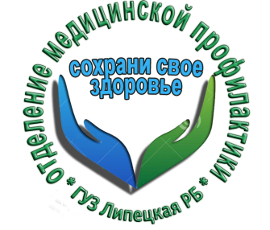 09.02.2019г. в рамках проекта «Здоровый регион» в детском отделении ГУЗ «Липецкая РБ» прошел «День профилактики органов дыхания».
Более 15 малышей, в субботний день, смогли пройти комплексное обследование, а родители, получить рекомендации по профилактике заболеваний органов дыхания у детей.
Самое главное в комплексной профилактике заболеваний органов дыхания - создание хороших гигиенических условий, эмоциональная поддержка и проявление любви к малышу.
Поэтому - укрепляем иммунитет ребенка: чаще проветриваем помещение, увлажняем, закаляемся вместе с ребенком!

Отделение медицинской профилактики ГУЗ «Липецкая РБ»
